Paragraaf 4 Oligopolie

Oefening 1
Kastengigant en Janssen BV zijn de enige twee fabrikanten van een bepaald type kledingkast. De formule van de vraaglijn voor dit type kledingkast is als volgt: Q = –0,1p + 100. Voor Kastengigant geldt MK = GTK = 100.
a Janssen BV produceert 20 kasten. De residuele vraaglijn van Kastengigant wordt dan gegeven door q = –0,1p + 80. Zijn MO is dan –20q + 800.
Licht met een berekening toe dat Kastengigant in dit geval 35 kasten produceert als hij zijn winst maximaliseert.
MO = MK
–20q + 800 = 100 ⇔ q = 35
b Bereken voor Kastengigant de formule van de residuele vraaglijn en van de MO als Janssen BV 40 kasten produceert.
De residuele vraag van de Kastengigant is q = –0,1p + 60.
p = –10q + 600
TO = p × q = –10q2 + 600q
MO = TO’ = –20q + 600
c Bereken hoeveel kasten Kastengigant produceert als hij zijn winst maximaliseert, gegeven dat Janssen BV 40 kasten produceert.
MO = MK
–20q + 600 = 100
q = 25
d Teken een assenstelsel met de productie van Kastengigant op de x-as en de productie van Janssen BV op de y-as (de x-as tot 100 kasten, de y-as tot 100 kasten). Teken de twee combinaties van vraag a en c als punten in de grafiek. Verbind de punten tot een reactielijn van Kastengigant.
Ook voor Janssen BV geldt MK = GTK = 100.
e Laat met een berekening zien dat Janssen BV 40 kasten produceert als hij zijn winst maximaliseert en Kastengigant 10 kasten produceert.
Dit heeft tot gevolg dat de residuele vraag van Janssen BV q = –0,1p + 90 is. De MO bij deze vraag is MO = –20q + 900.
MO = MK
–20q + 900 = 100
q = 40
f Hoeveel kasten produceert Janssen BV als hij zijn winsten maximaliseert en Kastengigant 50 kasten produceert? Licht je antwoord toe met een berekening.
Dit heeft tot gevolg dat de residuele vraag van Janssen BV = –0,1p + 50 is. De MO bij deze vraag is MO = –20q + 500.
MO = MK
–20q + 500 = 100
q = 20
g Teken in het assenstelsel van vraag d de twee combinaties van vraag e en f als punten in de grafiek. Verbind de punten tot de reactielijn van Janssen BV.
h Geef in de grafiek het evenwicht aan.
i Lees in de grafiek af hoeveel kasten Janssen BV en Kastengigant in het evenwicht verkopen.
beide 30 kasten
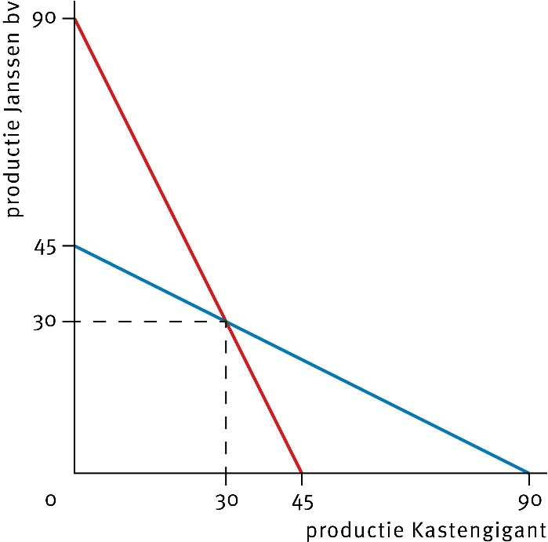

j Welke prijs komt bij het marktevenwicht tot stand?
Q = –0,1p + 100
60 = –0,1p + 100
p = € 400

k Bereken het consumentensurplus in het marktevenwicht.
De productie is 60 stuks bij een verkoopprijs van 400. Het consumentensurplus is (1.000 – 400) × 60 × 0,5 = € 18.000.

Oefening 2
Lees In context ‘Het Cournotduopolie’.
Op een markt is de vergelijking van de vraaglijn als volgt: Q = 120 – p of p = 120 – Q. Er zijn twee aanbieders met TK = 2 + q2. De productie van aanbieder 1 is q1, die van aanbieder 2 is q2, waarbij geldt Q = q1 + q2.
a Wat is de residuele vraag van aanbieder 1 bij aanbod q2 van aanbieder 2?
q1 = Q – q2 = 120 – p – q2. Hieruit volgt: p = 120 – q1 – q2.
b Wat is de TO van aanbieder 1 bij aanbod q2 van aanbieder 2?
TO1 = p × q1 = (120 – q1 – q2) × q1
c Wat is de MO van aanbieder 1 bij aanbod q2 van aanbieder 2?
TO1 = p × q1 = (120 – q1 – q2) × q1
TO1 = 120q1 – (q1)² – q₂q₁
MO1 = TO1’ = 120 – 2q1 – q2.
d Wat zijn de MK van aanbieder 1?
MK1 = TK1’ = 2q1
e Bepaal de formule van de reactielijn van aanbieder 1.
MO1 = MK1 ⇔ 120 – 2q1 – q2 = 2q1 ⇔ q1 = 30 – 0,25q2
f Bepaal de formule van de reactielijn van aanbieder 2.
Dezelfde stappen a tot en met e voor aanbieder 2 levert: q2 = 30 – 0,25q1.
g Wat bieden beide aanbieders aan bij marktevenwicht? Wat is de bijbehorende prijs? Hoe groot is de winst van iedere aanbieder?
Twee vergelijkingen (de reactielijnen) in twee onbekenden. Oplossen bijvoorbeeld door de reactielijn van aanbieder 2 in te vullen in de reactielijn van aanbieder 1: q1 = 30 – 0,25q2 = 30 – 0,25(30 – 0,25q1) = 22,5 + q1/16 ⇔ q1 = 24
q2 = 30 – 0,25q1 = 30 – 0,25 × 24 = 24
Q = q1 + q2 = 48
p = 120 – 48 = € 72
Winst = TO – TK = 72 × 24 – 2 – 242 = € 1.150
h Hoe groot is bij marktevenwicht het consumenten- en het producentensurplus?
CS = (€ 120 – € 72) × 48 × 0,5 = €1.152
PS = 2 × €1.150 + 2 × € 2 = € 2.304

Oefening 3
Op de markt voor elektrische fietsen opereren twee aanbieders: E-Bike Pro en Pedal Power. Zij concurreren via hoeveelheidsconcurrentie (Cournot-duopolie). De marktvraaglijn wordt gegeven door: Q = -0,25p + 1000, ofwel p = -4Q + 4000. Beide aanbieders hebben dezelfde kostenstructuur: TK = 0,5q² + 20q + 50.000. De aanbieders stellen hun productie gelijktijdig en onafhankelijk vast.
a Leid de formule voor de residuele vraaglijn en MO van E-Bike Pro af als Pedal Power q₂ eenheden aanbiedt.
Residuele vraag: q₁ = -0,25p - q₂ + 1000 → p = -4q₁ - 4q₂ + 4000
TO₁ = p × q₁ = (-4q₁ - 4q₂ + 4000) × q₁ = -4q₁² - 4q₁q₂ + 4000q₁
MO₁ = -8q₁ - 4q₂ + 4000
b Leid de reactielijnen van beide aanbieders af door MO = MK in te stellen.
MK = TK' = q
MO₁ = MK₁: -8q₁ - 4q₂ + 4000 = q₁ → q₁ = 400 - 0,4q₂
Door symmetrie: q₂ = 400 - 0,4q₁
c Bepaal het Cournot-evenwicht: bereken de hoeveelheden, marktprijs, en winst van beide aanbieders.
In evenwicht: q₁ = 400 - 0,4(400 - 0,4q₁) = 400 - 160 + 0,16q₁ → 0,84q₁ = 240 → q₁ = 285,7
q₂ = 285,7 (symmetrie)
Q = 571,4
p = -4(571,4) + 4000 = €2.714,40
Per aanbieder:
TO = 2.714,40 × 285,7 = €775.695
TK = 0,5(285,7)² + 20(285,7) + 50.000 = €88.721 (afgerond)
W ≈ €687.000 per aanbieder
d Stel dat de aanbieders gaan samenwerken (cartel) en hun gezamenlijke winst maximaliseren als zou het een monopolist zijn. Bereken de gezamenlijke hoeveelheid, prijs en totale winst. Vergelijk met het Cournot-evenwicht.
Als monopolist: p = -4Q + 4000, TO = -4Q² + 4000Q
MO = -8Q + 4000
MK (voor beide samen) = Q (aangezien zij dezelfde kosten delen)
MO = MK: -8Q + 4000 = Q → Q = 457,14
p = -4(457,14) + 4000 = €1.771,43
TK_totaal = 0,5(228,57)² × 2 + 20(228,57) × 2 + 100.000 = €137.530 (afgerond)
W_totaal = 1.771,43 × 457,14 - 137.530 = €673.270
Vergelijking: In het Cournot-evenwicht is de totale winst ongeveer €1.374.000, terwijl in het cartel de totale winst €673.270 is. Dit lijkt inconsistent - de werkelijke totale winst in Cournot is hoger. Hint: zij concurreren harder, produceert meer, en bij dezelfde GTK verdienen zij meer samen. Bij samenwerking kunnen zij hogere prijzen stellen met minder productie, maar dat leidt tot lagere totale winst.
e Waarom is het voor beide aanbieders moeilijk om het cartelverdrag na te leven? Leg uit met behulp van het concept van dominante strategieën.
Elk bedrijf heeft een sterke prikkel om meer te produceren dan afgesproken. Als Pedal Power zich aan het cartel houdt en q₂ produceert, kan E-Bike Pro haar winst verhogen door meer te produceren (langs haar reactielijn). Dit is de dominante strategie. Beide bedrijven redeneren hetzelfde, dus beiden verhogen hun productie, wat leidt tot lagere prijzen en lagere winsten voor beiden. Dit is het gevangenendilemma in het Cournot-duopolie.

